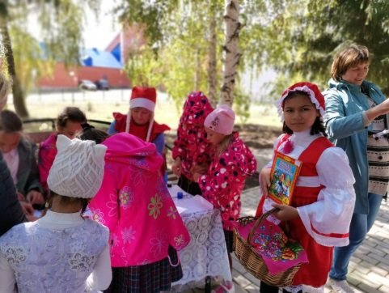
Евгения Зазуленко ученица 3 класса вместе с библиотекарем
участвовали в параде литературных героев в с.Федоровка.
Мероприятие было интересным, и оставило у них приятные впечатления. Большое спасибо им!

